piątek, 5 czerwca 2020
TEMAT DNIA: Redagujemy opisy.
EDUKACJA POLONISTYCZNA
Dzisiaj na zajęciach będziesz doskonalić umiejętność tworzenia opisów postaci. Przeczytasz różne opisy babć i dziadków. Opiszesz bliską Ci osobę.
- Przeczytaj jak dzieci opisują swoich dziadków i swoje babcie (ćw. pol.-społ. s.40-41 ćw.1-2).
- Opisz swoją babcię lub dziadka. Możesz też opisać inną bliską Ci osobę.
Ta prezentacja może ułatwić Ci pracę: https://prezi.com/p/mvxng7npdwtq/opis-postaci/
Plan opisu:

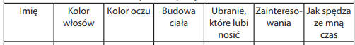
W zakończeniu napisz, czy lubisz tą osobę i dlaczego?

EDUKACJA MATEMATYCZNO-PRZYRODNICZA
Dzisiaj ćwiczymy mnożenie pisemne liczb trzycyfrowych.
- Wykonaj w zeszycie przykłady z zadania 2 (podr. mat.-przyr. s.64). To zadanie prześlij do oceny.
- Wykonaj ćwiczenia1-2 (ćw. mat.-przyr. s.75).
- Przeczytaj ciekawostki o krajach europejskich (podr. mat.-przyr. s.62-63).
- Narysuj wybraną przez siebie flagę jednego państwa Unii Europejskiej.

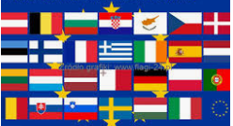

- Obejrzyj filmik ”Poznaj Unię Europejską” cz.1 i 2:
https://www.youtube.com/watch?v=jXIgRJXt1Q4
WF
Ćwiczenia wzmacniające z piłką:
https://www.youtube.com/watch?v=CyJ76HFeIEo&feature=youtu.be

Miłej pracy, pozdrawiam- p. Aleksandra Szafron😊

Dla chętnych krzyżówka o państwach Unii Europejskiej: 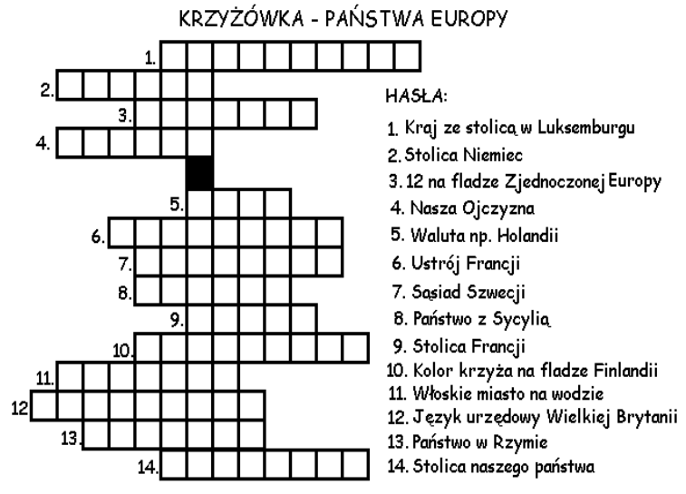
d niedawna Wielka Brytania nie należy już do Unii Europejskiej.

